**Руководство пользователя EDC23**

**⚠ Меры предосторожности**

1. Данный продукт предназначен для использования людьми 18 лет и старше. Пожалуйста, храните продукт в недоступном для детей месте.
2. ВНИМАНИЕ! Возможно опасное излучение! Не направляйте луч света в глаза! Это может нанести вред их здоровью.
3. При длительной работе устройство сильно нагревается. Пожалуйста, соблюдайте осторожность при эксплуатации. Рекомендуется не использовать высокие уровни яркости в течение длительного времени во избежание ожогов и повреждения фонаря.
4. НИЧЕМ НЕ накрывайте головную часть устройства и НЕ размещайте рядом с ней какие-либо предметы во избежание несчастных случаев.
5. НЕ ИСПОЛЬЗУЙТЕ устройство для освещения легковоспламеняющихся или горючих материалов, так как высокая температура может привести к возгоранию и даже взрыву.
6. Пожалуйста, используйте устройство стандартным способом, держа его в руках, во избежание несчастных случаев при неисправности фонаря.
7. Если устройство помещено в закрытое помещение или хранится в местах, в пределах которых возможно возгорание, например, в кармане или рюкзаке, а также если оно не используется в течение длительного времени, активируйте режим полной блокировки во избежание случайной активации фонаря и несчастных случаев, вызванных перегревом корпуса.
8. НЕ подвергайте устройство воздействию температур свыше 60°C (140°F) в течение длительного времени, так как это создает риск взрыва и возгорания аккумулятора.
9. Пожалуйста, не забывайте перезаряжать устройство каждые 6 месяцев, если оно не используется в течение длительного времени.
10. НЕ разбирайте устройство и НЕ вносите какие-либо изменения в его конструкцию, так как это приведет к его повреждению, а также сделает гарантию на продукт недействительной. Полную информацию о гарантии можно найти в разделе «Гарантийного обслуживания» текущего руководства.

**⚠ Безопасность аккумулятора**

Неправильное использование устройств со встроенными литий-ионными аккумуляторами может привести к серьезному повреждению элемента питания или угрозе безопасности, например возгоранию и даже взрыву. НЕ используйте устройство в случае повреждения или неисправности. НЕ разбирайте, НЕ прокалывайте, НЕ режьте, НЕ разбивайте и НЕ поджигайте устройство. При обнаружении каких-либо утечек или необычного запаха незамедлительно прекратите использование устройства. Утилизируйте устройство / элементы питания в соответствии с действующим законодательством и принятыми в вашем регионе правилами.

**Об устройстве**

* Задействует 2 светодиода UHi 25, обеспечивающих световой поток до 2 500 люмен
* Пиковая интенсивность луча — 20 720 кд, а его максимальная дальность — 280 метров
* Многофункциональный OLED-дисплей в режиме реального времени отображает информацию о текущем уровне яркости, люменах, напряжении аккумулятора, времени работы и т. д.
* Встроенный литий-ионный аккумулятор емкостью 1 500 мАч
* Прецизионный металлический отражатель с текстурой апельсиновой корки обеспечивает широкий спектр освещения и высокую дальность луча
* Технология Advanced Power Cut-Off (APC) обеспечивает сверхнизкое потребление энергии в режиме ожидания
* Высокоэффективная схема постоянного тока обеспечивает стабильную работу до 39 часов
* Два торцевых переключателя обеспечивают интуитивно понятное управление
* Доступны 5 уровней яркости и 1 специальный режим
* Возможность предварительной настройки желаемого уровня яркости
* Технология STROBE READY™ обеспечивает быстрый доступ в режим стробоскопа
* В режиме стробоскопа используется случайно изменяющаяся частота вспышек для усиления дезориентирующего эффекта
* Встроенная интеллектуальная схема зарядки литий-ионного аккумулятора с портом USB-C
* Умная функция запоминания режима
* Переключатель блокировки (Rapid Lock™) позволяет управлять режимами частичной и полной блокировки
* Встроенный модуль усовершенствованного регулирования температуры (ATR) (патент № ZL201510534543.6)
* Корпус из высокопрочной нержавеющей стали с титановым покрытием, нанесенным методом PVD (Physical Vapor Deposition)
* Степень водо- и пыленепроницаемости в соответствии со стандартом IP54
* Ударостойкость позволяет выдержать падение с высоты до 2 метров

**Габариты и вес**

Длина: 102,8 мм (4,05 дюйма)

Ширина: 33,0 мм (1,30 дюйма)

Высота: 22,5 мм (0,89 дюймов)

Вес: 101 г (3,56 унций)

**Комплектующие**

Темляк, зарядный кабель USB-C

**Технические характеристики**

|  |  |  |  |  |  |  |
| --- | --- | --- | --- | --- | --- | --- |
| СТАНДАРТ FL1 | ТУРБО | ВЫСОКИЙ | СРЕДНИЙ | НИЗКИЙ | СВЕРХНИЗКИЙ | СТРОБОСКОП |
|  | 2 500 люмен | 1 100 люмен | 200 люмен | 65 люмен | 15 люмен | 2 500 люмен |
|  | – | 1 ч 30 мин | 3 ч 45 мин | 11 ч | 39 ч | – |
|  | 280 м | 185 м | 90 м | 50 м | 24 м | – |
|  | 20 720 кд | 8 800 кд | 2 000 кд | 680 кд | 145 кд | – |
|  | 2 м | | | | | |
|  | IP54 | | | | | |

Примечание.Приведенные данные получены в лабораторных условиях в соответствии с международными стандартами тестирования фонарей ANSI/PLATO FL 1-2019 с использованием встроенного литий-ионного аккумулятора (1 500 мАч). При эксплуатации характеристики могут не совпадать с приведенными вследствие влияния условий окружающей среды.

**Зарядка**

EDC23 оснащен умной схемой зарядки. Пожалуйста, не забудьте зарядить фонарь перед первым использованием. Для зарядки используйте USB-кабель, чтобы подключить внешний источник питания (например, USB-адаптер, пауэрбанк или другое USB-устройство) к порту. Сделайте это так, как показано на иллюстрации.

Примечания:

* Во время зарядки на экране отображается информация о текущем уровне заряда аккумулятора.
* Полная шкала прогресса означает окончание зарядки.
* Режимы ТУРБО / СТРОБОСКОП недоступны во время зарядки.
* Время зарядки составляет приблизительно 1 час 30 минут (при зарядке посредством адаптера 5 В / 2 А).
* При полном заряде время нахождения устройства в режиме ожидания составляет приблиз. 12 месяцев.

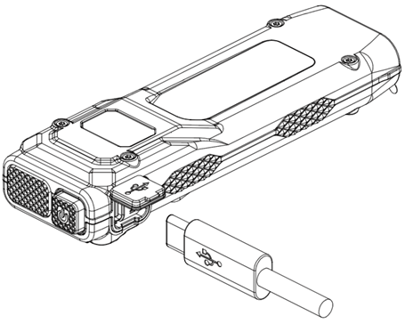

**Многофункциональный OLED-дисплей**

EDC23 оснащен многофункциональным OLED-дисплеем. (Перед первым использованием не забудьте снять защитную пленку с экрана). При активации фонаря на дисплее последовательно отображается текущая информация (уровень яркости и люмены, оставшееся время работы), после чего экран гаснет. Снова активировать дисплей можно при помощи нажатия на кнопку питания наполовину.

**Примечания:**

* При активации режима ТУРБО на экране отображается индикатор выполнения, движущийся в обратном направлении.
* Если индикатор выполнения полностью опустошается, но кнопка режима при этом продолжает удерживаться, фонарь автоматически переходит в режим ВЫСОКОГО уровня яркости, а дисплей гаснет.
* Отпускание кнопки режима возвращает фонарь в предыдущее состояние, при этом снова появляется индикатор выполнения, который со временем восстанавливается.
* Скорость восстановления индикатора выполнения зависит от температуры фонаря. При его сильном нагреве восстановление может занимать больше времени. Чтобы выйти из режима отображения индикатора выполнения во время его восстановления, просто наполовину нажмите на кнопку питания.

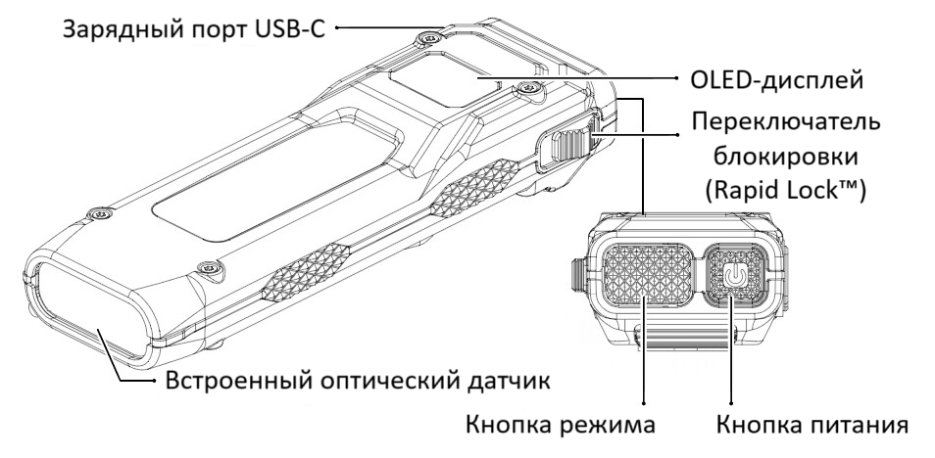

**Тактическое мгновенное освещение**

* Когда фонарь выключен, наполовину зажмите и удерживайте кнопку питания, чтобы перевести фонарь в режим СВЕРХНИЗКОГО уровня яркости. Отпустите кнопку, чтобы фонарь из него вышел.
* Когда фонарь выключен, наполовину зажмите и удерживайте кнопку режима, чтобы перевести фонарь в режим ТУРБО. Отпустите кнопку, чтобы фонарь из него вышел.
* Когда фонарь выключен, до конца зажмите и удерживайте кнопку режима, чтобы перевести фонарь в режим СТРОБОСКОПА. Отпустите кнопку, чтобы фонарь из него вышел.

**Включение / Выключение**

Включение: когда фонарь выключен, до конца нажмите на кнопку питания, чтобы его включить.

Выключение: когда фонарь активирован, до конца нажмите на кнопку питания, чтобы его выключить.

**Уровни яркости**

Когда включен фонарь и активирован дисплей, наполовину нажимайте на кнопку питания, чтобы переключаться между следующими уровнями яркости: СВЕРХНИЗКИЙ – НИЗКИЙ – СРЕДНИЙ – ВЫСОКИЙ. При повторной активации фонарь будет иметь тот же уровень яркости, что был установлен в последний раз.

**Примечание.** Если дисплей не горит, наполовину нажмите на кнопку питания, чтобы сначала его активировать. Затем вы можете уже выбирать уровень яркости.

**Функция предустановки уровня яркости**

EDC23 оснащен функцией предварительной настройки уровня яркости. Когда фонарь выключен и не находится в режиме блокировки, наполовину нажмите на кнопку питания, чтобы активировать дисплей. Повторные нажатия кнопки питания наполовину будут последовательно отображать уровни яркости и соответствующие им люмены в следующем порядке: СВЕРХНИЗКИЙ, НИЗКИЙ, СРЕДНИЙ и ВЫСОКИЙ. После выбора желаемого уровня яркости до конца нажмите на кнопку питания для его активации.

**Быстрый доступ к режиму ТУРБО**

Когда фонарь включен / выключен, наполовину зажмите и удерживайте кнопку режима, чтобы быстро перевести фонарь в режим ТУРБО. Отпустите кнопку, чтобы выключить фонарь.

**STROBE READY™**

Когда фонарь включен / выключен, до конца зажмите и удерживайте кнопку режима, чтобы перевести фонарь в режим СТРОБОСКОПА. Отпустите кнопку, чтобы выключить фонарь.

**Блокировка / Разблокировка**

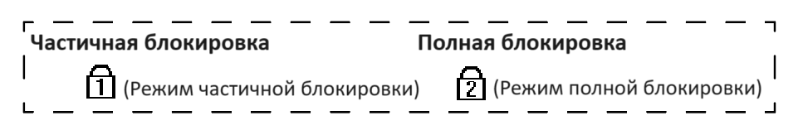

EDC23 имеет два режима блокировки (режим частичной блокировки и режим полной блокировки).

**Режим частичной блокировки (Блокировка 1):**

* При включенном / выключенном фонаре, удерживая нажатой кнопку режима наполовину / до конца, сдвиньте переключатель блокировки (Rapid Lock™) вверх. Для подтверждения активации режима частичной блокировки отпустите кнопку, когда на экране появится соответствующий значок.
* В режиме частичной блокировки кнопка питания не может быть использована для активации фонаря. Зажмите и удерживайте кнопку режима наполовину, чтобы активировать режим ТУРБО; зажмите и удерживайте кнопку режима до конца, чтобы активировать режим СТРОБОСКОП.

Примечание: чтобы войти в режим полной блокировки, сдвиньте переключатель блокировки (Rapid Lock™) вниз для разблокировки, затем включите фонарь и сдвиньте переключатель блокировки (Rapid Lock™) вверх. Режим частичной блокировки будет автоматически деактивирован, и фонарь сразу перейдет в режим полной блокировки.

**Режим полной блокировки (Блокировка 2) (устанавливается по умолчанию):**

* При включенном / выключенном фонаре сдвиньте переключатель блокировки (Rapid Lock™) вверх. На экране появится значок ПОЛНОЙ БЛОКИРОВКИ, подтверждающий активацию соответствующего режима.
* В режиме полной блокировки обе кнопки не могут быть использованы для активации фонаря.

**Разблокировка:**

В любом из режимов блокировки сдвиньте переключатель блокировки (Rapid Lock™) вниз, чтобы выйти из режима блокировки.

**ATR (усовершенствованное регулирование температуры)**

Встроенная технология ATR регулирует яркость EDC23 в зависимости от условий работы и окружающей среды для поддержания оптимальной производительности.

**Функция защиты датчиком препятствий**

Если рядом с линзой окажется препятствие, а фонарь будет переходить из выключенного состояния в режим ВЫСОКОГО уровня яркости, яркость фонаря автоматически понизится до 200 люмен во избежание перегрева и для продления срока службы устройства. Как только препятствие будет устранено, фонарь вернется к прежнему уровню яркости.

**Выключение:** защитный датчик автоматически включается при активации фонаря. Однако после активации датчик можно временно отключить, кратковременно нажав на кнопку питания наполовину.

**Примечание:**

1. Датчик препятствий включается в случае, если фонарь сразу активируется в режиме ВЫСОКОГО уровня яркости. Если же фонарь был активирован до перехода в этот режим, датчик остается неактивным до тех пор, пока фонарь не будет выключен. Перекрытие линзы после активации фонаря не активирует датчик.

2. Для обеспечения надлежащей работы встроенного датчика и достижения оптимальной производительности важно поддерживать чистоту передней линзы.

3. Чувствительность датчика может различаться в зависимости от цвета и материала препятствий.

**Гарантийное обслуживание**

Вся продукция NITECORE® обладает гарантией. При наличии у продукта каких-либо дефектов или брака его можно обменять у местного дистрибьютора в течение 15 дней с даты покупки. После этого неисправную продукцию NITECORE® можно бесплатно починить в течение 24 месяцев с даты покупки.

Гарантия аннулируется, если:

1. продукция была сломана или в ее конструкцию были внесены изменения неофициальными лицами;

2. продукция была повреждена вследствие неправильного пользования.

За последней информацией о продукции и услугах NITECORE®, пожалуйста, обращайтесь к местному дистрибьютору NITECORE®

Наши контакты.

Москва, Пятницкое шоссе д18 ТК Митинский Радиорынок, (павильоны 33/583)

Веб.сайт: www.nitecore.ru Эл.почта: info@nitecore.ru Тел: 8(495)660-17-98

Ищите нашу группу в VK: Nitecore Россия

@NITECORERU